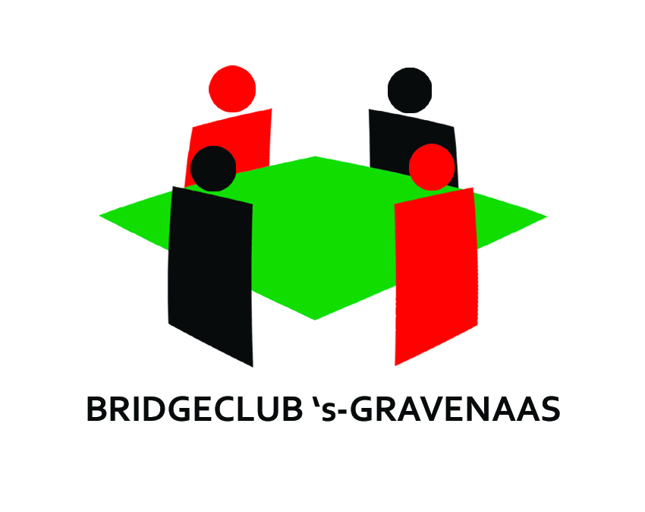
Valentijn-drive 2026

Zaterdag 14 februari 2026

Een gezellige bridgedrive van 7
ronden met 4 hand geschudde spellen.
Meesterpunten en mooie prijzen!

Plaats : gebouw "DE KIEM", Koningin Julianaweg 91
’s-Gravenzande, tel. 0174 – 41 37 80.

Zaal open : vanaf 12.00 uur.
Aanmelden : 12.00 uur.
Aanvang : 13.00 uur.
Prijs : € 28,00 incl. BTW per paar.

INSCHRIJVEN: uiterlijk voor 1 februari 2026.
U kunt zich alleen aanmelden via de website van bridgeclub ’s-Gravenaas:
Stap 1: Website bridgeclub ‘s-Gravenaas: https://22015.bridge.nl
Stap 2: Het bedrag van € 28,00 per paar maakt u over naar rek.nr.
NL51RABO 010 5356 948. Ten name van Bridgeclub ’s-Gravenaas
en o.v.v. beide namen.
Na aanmelding via de website ontvangt u een bevestigingsmail.

De inschrijving sluit bij 96 paren!
Voor aanmeldingen ná 1 februari 2026 en voor eventuele vragen kunt u contact opnemen met Brigitte Cornielje, telefoonnummer 06-38378205.

Gedane betalingen worden bij annulering niet gerestitueerd.

